**JOBSHEET 7**

**NILAI SIAKAD**

Mata Kuliah : Algoritma dan Struktur Data

Dosen : **Mungki Astiningrum, S.T., M.Kom.**



**ANGGOTA KELOMPOK:**

**ABDUL RAHMAN HANIF D. (244107020232)**

**ILHAM DHARMA ATMAJA (244107020220)**

**PROGRAM STUDI TEKNIK INFORMATIKA JURUSAN TEKNOLOGI INFORMASI POLITEKNIK NEGERI MALANG TAHUN 2025**

**7.1 Program**

1. **class Mahasiswa**

public class Mahasiswa {

    String nim, nama, prodi;

    Mahasiswa(String nim, String nama, String prodi) {

        this.nim = nim;

        this.nama = nama;

        this.prodi = prodi;

    }

    void tampilInformasi() {

        System.out.println("NIM   : " + nim);

        System.out.println("Nama  : " + nama);

        System.out.println("Prodi : " + prodi);

    }

}

1. **class MataKuliah**

public class MataKuliah {

    String kode, nama;

    int sks;

    MataKuliah(String kode, String nama, int sks) {

        this.kode = kode;

        this.nama = nama;

        this.sks = sks;

    }

    void tampilInfo() {

        System.out.println("Kode MK  : " + kode);

        System.out.println("Nama MK  : " + nama);

        System.out.println("SKS      : " + sks);

    }

}

1. **class Penilaian**

public class Penilaian {

    Mahasiswa mahasiswa;

    MataKuliah mataKuliah;

    double nilaiTugas, nilaiUTS, nilaiUAS;

    Penilaian(Mahasiswa m, MataKuliah mk, double tugas, double uts, double uas) {

        mahasiswa = m;

        mataKuliah = mk;

        nilaiTugas = tugas;

        nilaiUTS = uts;

        nilaiUAS = uas;

    }

    double hitungNilaiAkhir() {

        return (nilaiTugas * 0.3) + (nilaiUTS * 0.3) + (nilaiUAS * 0.4);

    }

    void tampilNilai() {

        System.out.println("Nama Mahasiswa : " + mahasiswa.nama);

        System.out.println("Mata Kuliah    : " + mataKuliah.nama);

        System.out.println("Nilai Tugas    : " + nilaiTugas);

        System.out.println("Nilai UTS      : " + nilaiUTS);

        System.out.println("Nilai UAS      : " + nilaiUAS);

        System.out.println("Nilai Akhir    : " + hitungNilaiAkhir());

    }

}

1. **class SistemAkademikFunction**

public class SistemAkademikFunction{

    Mahasiswa[] mahasiswa = {

        new Mahasiswa("22001", "Ali Rahman", "Struktur data"),

        new Mahasiswa("22001", "Ali Rahman", "Basis Data"),

        new Mahasiswa("22002", "Budi Santoso", "Struktur Data"),

        new Mahasiswa("22003", "Citra Dewi", "Basis Data"),

        new Mahasiswa("22003", "Citra Dewi", "Desain Web")

    };

    MataKuliah[] matakuliah = {

        new MataKuliah("MK001", "Struktur Data", 3),

        new MataKuliah("MK002", "Basis Data", 2),

        new MataKuliah("MK003", "Desain Web", 2)

    };

    Penilaian[] penilaian = {

        new Penilaian(mahasiswa[0], matakuliah[0], 80, 85, 90),

        new Penilaian(mahasiswa[1], matakuliah[0], 60, 75, 70),

        new Penilaian(mahasiswa[2], matakuliah[0], 75, 70, 80),

        new Penilaian(mahasiswa[3], matakuliah[0], 85,90, 95),

        new Penilaian(mahasiswa[4], matakuliah[0], 80, 90, 65)

    };

    void tampilkanMahasiswa() {

        System.out.println("\nDaftar Mahasiswa:");

        for (Mahasiswa m : mahasiswa) {

            m.tampilInformasi();

            System.out.println("----------------");

        }

    }

    void tampilkanMataKuliah() {

        System.out.println("\nDaftar Mata Kuliah:");

        for (MataKuliah mk : matakuliah) {

            mk.tampilInfo();

            System.out.println("----------------");

        }

    }

    void tampilkanPenilaian() {

        System.out.println("\nData Penilaian Mahasiswa:");

        for (Penilaian p : penilaian) {

            p.tampilNilai();

            System.out.println("----------------");

        }

    }

    void urutkanMahasiswaBerdasarkanNilai() {

        for (int i = 0; i < penilaian.length - 1; i++) {

            for (int j = 0; j < penilaian.length - i - 1; j++) {

                if (penilaian[j].hitungNilaiAkhir() < penilaian[j + 1].hitungNilaiAkhir()) {

                    Penilaian tmp = penilaian[j];

                    penilaian[j] = penilaian[j + 1];

                    penilaian[j + 1] = tmp;

                }

            }

        }

        System.out.println("\nData Penilaian (Urut Nilai Akhir DESC):");

        tampilkanPenilaian();

    }

    void cariMahasiswaBerdasarkanNIM(String nim) {

        boolean ditemukan = false;

        for (Mahasiswa m : mahasiswa) {

            if (m.nim.equalsIgnoreCase(nim)) {

                System.out.println("Data Mahasiswa Ditemukan:");

                m.tampilInformasi();

                ditemukan = true;

                break;

            }

        }

        if (!ditemukan) {

            System.out.println("Mahasiswa dengan NIM tersebut tidak ditemukan.");

        }

    }

}

  System.out.println("\nData Penilaian (Urut Nilai Akhir DESC):");

        tampilkanPenilaian();

    }

    void cariMahasiswaBerdasarkanNIM(String nim) {

        boolean ditemukan = false;

        for (Mahasiswa m : mahasiswa) {

            if (m.nim.equalsIgnoreCase(nim)) {

                System.out.println("Data Mahasiswa Ditemukan:");

                m.tampilInformasi();

                ditemukan = true;

                break;

            }

        }

        if (!ditemukan) {

            System.out.println("Mahasiswa dengan NIM tersebut tidak ditemukan.");

        }

    }

}

1. **class SistemAkademikMain**

import java.util.Scanner;

public class SistemAkademikMain {

    public static void main(String[] args) {

        Scanner sc = new Scanner(System.in);

        SistemAkademikFunction manager = new SistemAkademikFunction();

        int pilihan;

        do {

            System.out.println("\n=== MENU SISTEM AKADEMIK ===");

            System.out.println("1. Tampilkan Daftar Mahasiswa");

            System.out.println("2. Tampilkan Daftar Mata Kuliah");

            System.out.println("3. Tampilkan Data Penilaian");

            System.out.println("4. Urutkan Mahasiswa Berdasarkan Nilai Akhir");

            System.out.println("5. Cari Mahasiswa Berdasarkan NIM");

            System.out.println("0. Keluar");

            System.out.print("Pilih menu: ");

            pilihan = sc.nextInt();

            sc.nextLine();

            switch (pilihan) {

                case 1:

                    manager.tampilkanMahasiswa();

                    break;

                case 2:

                    manager.tampilkanMataKuliah();

                    break;

                case 3:

                    manager.tampilkanPenilaian();

                    break;

                case 4:

                    manager.urutkanMahasiswaBerdasarkanNilai();

                    break;

                case 5:

                    System.out.print("Masukkan NIM yang dicari: ");

                    String nim = sc.nextLine();

                    manager.cariMahasiswaBerdasarkanNIM(nim);

                    break;

                case 0:

                    System.out.println("Terima kasih!");

                    break;

                default:

                    System.out.println("Pilihan tidak valid!");

            }

        } while (pilihan != 0);

    }

}

 case 5:

                    System.out.print("Masukkan NIM yang dicari: ");

                    String nim = sc.nextLine();

                    manager.cariMahasiswaBerdasarkanNIM(nim);

                    break;

                case 0:

                    System.out.println("Terima kasih!");

                    break;

                default:

                    System.out.println("Pilihan tidak valid!");

            }

        } while (pilihan != 0);

    }

}

1. **Verifikasi Hasil**
2. **Menu 1**

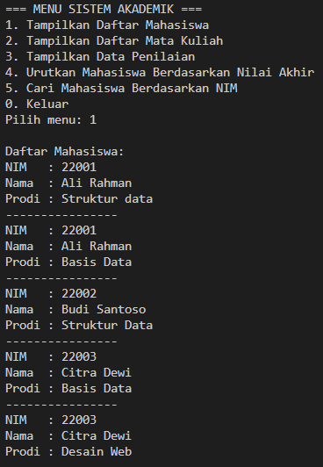

1. 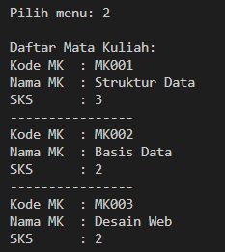**Menu 2**
2. **Menu 3**

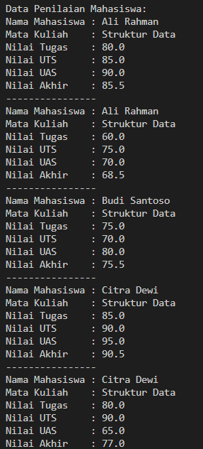

1. 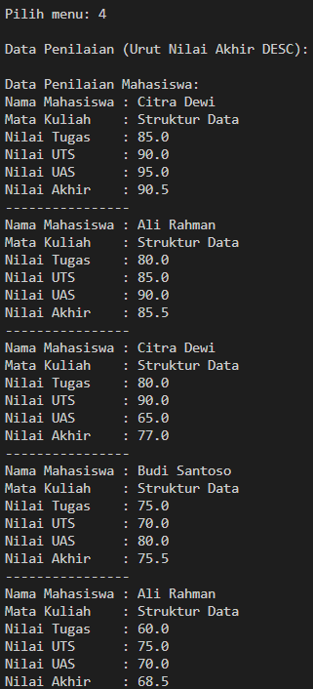**Menuu 4**
2. Menu 5

